|  |
| --- |
| 仮想天文台（VO） |
| 練習課題の翻訳と実習 |
| 石井　悠太郎（高２）、　子安　直美、　松丸　健太（高１）  【駿台学園高等学校】 |

**要旨**

　仮想天文台（Virtual Observatory、 VO）のいろいろなツールを用いて、データの解析の実習を行った。仮想天文台のプロジェクトでは、学生や一般向けの実習問題を提供しているので、これを利用した。ただしこれらはまだ英文やヨーロッパ系の言葉でしか提供されていないので、まずこれらを和訳した。例題は１７種類提供されているが、今回はその内の３題、 すなわち「アンドロメダ銀河の距離の計算」、「プレアデス星団のＨＲ図」、「バーナード星の固有運動」、について、翻訳と実習を行った。

１．はじめに

　仮想天文台（Virtual Observatory、 VO）は、国際共同で行われている天文学のプロジェクトで、その目的は、これまでに蓄積された膨大な天文学データをインターネットやデータベースを有効に利用しつつ天文学の研究を行う、新たな研究スタイルを開拓しようとするものである。「仮想」天文台というのは、実際に望遠鏡を装備した天文台へ行かなくても、すでに行われたサーベイ観測などのデータの中から新たな発見ができるという考え方である。このVOの普及活動の一つとして、学生や一般利用者のためのいろいろな演習テーマが、ヨーロッパの天文学者のグループによって提供されている。今回は、これを利用して天文データや解析ツールの実習を行ったものである。

２．練習課題とその翻訳

　練習課題はヨーロッパの天文学者のVO開発グループによるAIDA（Astronomical Infrastructure for Data Access）のページ（http://wwwas.oats.inaf.it/aidawp5/）にある。

　課題は、固有運動の測定やHR図の作成など、天文学の各分野にわたって17種類のものが提供されている。今回は、次の３つについて、翻訳と実習を行った。

３．アンドロメダ銀河の距離を計算する課題

　方法は、まずAladin を立ち上げ、その中から VizieR を呼び出して、アンドロメダ銀河の中の脈動変光星のデータを取得する。これらのデータの星の位置が Aladin の画面上に示されるので、これを見ながらデータ解析を行う。

　データ解析は、Aladin に組み込まれている「表データ処理プログラム」を利用し、カタログの表データに新たなコラムを付け加えながら計算を実行する。計算は、脈動変光星の周期と光度（絶対等級）との既知の関係式、およびこれと見かけの等級から距離を計算する「距離指標」の関係式を用いて行う。

４．プレアデス星団のHR図

　これもまず Aladin を立ち上げ、その中から VizieR を使用して必要なデータを取得する。データは、視差（パララックス）のある「ヒッパルコス星表」を使用する。

　Aladin の中から、グラフ作成の VOツール VOPlot（インドの天文学者グループが開発）を呼び出し、プレアデス周辺の星の視差の分布を調べる。

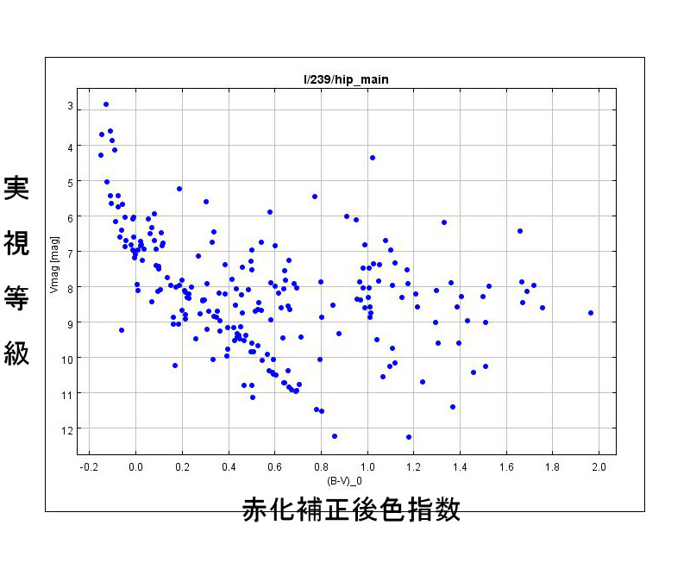　表計算の機能を利用して、星の色指数の赤化（レッドニング）の修正を計算する。

　赤化を補正した色指数と見かけの V等級を使用して分布図を VOPlot で作成すると、プレアデス星団のHR図が見えてくる。

　今回の場合も、データを表計算ソフトに移して再度解析を行ってみた。例題には視差のデータの利用法は詳しくは書いていなかったので、表計算ソフトを利用してさらなる解析を試み、より詳細なHR図を得た。

５．バーナード星の固有運動

　この例題も Aladin を利用する。バーナード星周辺で、撮影時期（エポック）の異なる2枚の画像を取得し、バーナード星がどの程度移動しているかを目で確認する。

　次に、これらの2枚の画像を赤と緑に色分けして重ねると、バーナード星のみ2色で表示される（他の恒星は白色になる）。

　この2つの星像を、Aladin の距離測定ツールを利用して測定し、また2枚の画像の撮影時期を比較することによって、バーナード星の固有運動速度（ "/年 ）が計算される。

　さらに、 Aladin から Simbad database（Aladin と同様にストラスブール天文台で開発）を呼び出してバーナード星の視差を求め、距離を計算して実際の空間速度を求める。

６．おわりに

　今回は3つの例題のみを試みたが、さらにいろいろ実習する必要がある。

　Aladin、 VOPlot などは多くの機能があるようなので、マニュアルもよく読む必要がある。たとえばプレアデス星団以外の星団についても、同様な解析を行ってみる必要がある。

参考URL　（http://sundai.sakura.ne.jp/VOstudy/）